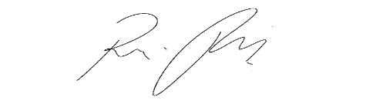
INDICAÇÃO nº 1020/2021

Súmula: Solicita providências do Executivo junto a Secretaria de Infraestrutura e Serviços Urbanos – Marcos de Oliveira Anjos, para que realize a manutenção da valeta na Rua Ubarana com a Rua Abacachos – Alto da Colina, neste município.

INDICO à Mesa, na forma regimental vigente, que seja oficiado ao Excelentíssimo Igor Soares Prefeito Municipal, junto a Secretaria de Infraestrutura e Serviços Urbanos, para que realize a manutenção da valeta na Rua Ubarana com a Rua Abacachos – Alto da Colina, neste município.

JUSTIFICATIVA
Senhor Presidente,
Senhores Vereadores,
Senhoras Vereadoras.

Pedimos a atenção desta conceituada secretaria na realização do pedido acima, pois o trafego no local está trazendo prejuízos aos motoristas que ao passar acabam quebrando ou raspando o para-choque do carro. A referida valeta está danificada e considerando o grande fluxo de veículos e da necessidade de parada repentina, por causa do problema, podem ocorrer acidentes.

Desta forma pedimos a esta nobre secretaria que inclua em seu cronograma o pedido supra.

Sem mais para o momento, certo do pronto atendimento renovo protestos de elevada estima e consideração.

Sala das Sessões Bemvindo Moreira Nery, 24 de fevereiro 2021.
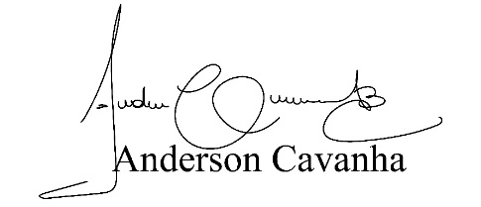
(Bruxão Cavanha – PL)
Vereador

